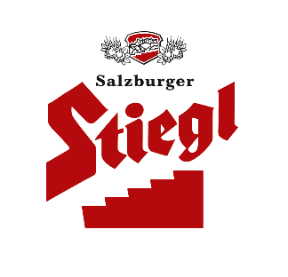
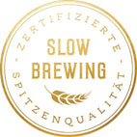
Presseinformation!

➲ „Stiegl-Hell“ – Top Innovation 2020
➲ Auszeichnung vom Handelsmagazin CASH
➲ Erfrischender Biergenuss für höllisch bierige Momente

Produktinnovation des Jahres 2020:
Stiegl-Hell

In der Stieglbrauerei zu Salzburg setzt man immer wieder auf neue, spannende Produkte, um Bierfans außergewöhnliche Sortenvielfalt, Abwechslung und höchsten Trinkgenuss zu bieten. Auch im Ausnahmejahr 2020 hat die Salzburger Traditionsbrauerei trotz der schwierigen Bedingungen das neue „Stiegl-Hell“ erfolgreich am Markt präsentiert.

Mit dem Neuprodukt „Stiegl-Hell“ hat Österreichs führende Privatbrauerei im vergangenen Jahr ein echtes Erfolgsprodukt auf den Markt gebracht. Das wurde auch vom Handelsmagazin CASH honoriert, welches das „Stiegl-Hell“ als Top-Innovation 2020 (Warenkorb „Bier inklusive alkoholfreie Biere“) auszeichnete. Sowohl bei der Bewertung durch die Fachjury als auch bei der Konsumentenbefragung landete das erfrischend süffige Helle aus Salzburg auf Platz 1. Und die Konkurrenz war groß, denn insgesamt wurden mehr als 400 Einreichungen in 40 Warenkörben bewertet. „Gerade in Zeiten wie diesen wollen wir mit unseren Bieren für Genussmomente und ein bisschen Lebensfreude zwischendurch sorgen. Dass wir mit unserem Neuprodukt wieder genau den Geschmack der Biergenießer getroffen haben und zugleich einem absoluten Trend am Biermarkt nachgekommen sind, freut uns natürlich ganz besonders“, erklärt dazu Dr. Torsten Pedit, Marketingleiter der Stieglbrauerei.

Höllisch bierige Momente
Gebraut wird das klassisch Helle – so wie alle Stiegl-Biere – nach dem Slow Brewing-Verfahren, jedoch mit 11° Stammwürze. Dadurch ist es optisch heller, aromatisch noch frischer und im Geschmack noch süffiger. Und mit einem Alkoholgehalt von 4,5 % vol. darf es dann vielleicht auch mal ein „Stiegl-Hell“ mehr sein. Auffallend ist der junge, frische Auftritt, der sich im originellen Etiketten-Design widerspiegelt. Und auch das Wortspiel mit dem englischen Begriff „hell“ für Hölle kommt gelegen – denn die neue Stiegl-Bierspezialität sorgt für höllisch bierigen Trinkgenuss.

Das „Stiegl-Hell“ ist im Stiegl-Getränkeshop Salzburg und online auf www.stiegl-shop.at sowie im österreichischen Lebensmittelhandel in der 0,5-Liter-Mehrwegflasche im 6er-Träger und in der Kiste sowie in der handlichen 0,33-Liter-Einwegflasche erhältlich. In der heimischen Gastronomie kann man das erfrischend süffige Helle hoffentlich bald auch wieder frisch gezapft vom Fass genießen.

2021-03-25
____________________
Bildtexte:
Pressebild 1+2: Das Stiegl-Hell, die Top-Innovation 2020, hat sich in kürzester Zeit zum Liebling der österreichischen BiergenießerInnen entwickelt.
Bildnachweis: Stiegl/Bazzoka / Abdruck honorarfrei!

Pressebild 3: Das erfrischend süffige „Stiegl-Hell“ – jetzt auch in der kleinen, handlichen 0,33-Liter-Flasche.
Bildnachweis: Stiegl / Abdruck honorarfrei!

Rückfragen richten Sie bitte an:
Stiegl-Pressestelle, Mag. Angelika Spechtler
c/o Picker PR – talk about taste, Tel. 0662-841187-0, office@picker-pr.at, www.picker-pr.at

